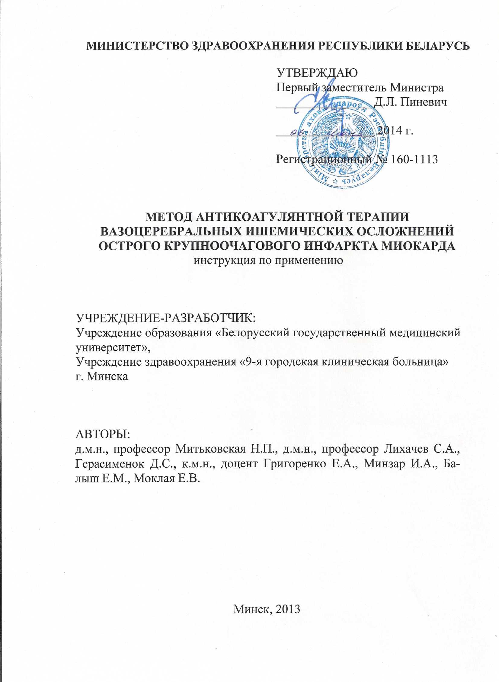

Механическая окклюзия коронарной артерии, развитие эпизодов ге-модинамически индуцированной несостоятельности мозговой перфузии в результате падения минутного объема кровообращения лежит в основе гемодинамического ишемического повреждения мозга, возникающего при остром инфаркте миокарда (ОИМ).
Осложнить течение ОИМ могут следующие вазоцеребральные ише-мические события: гемодинамический инфаркт мозга; преходящие нарушения мозгового кровообращения; синкопальные состояния; острая ги-поксическая энцефалопатия или декомпенсация дисциркуляторной энцефалопатии.
Данная инструкция по применению «Антикоагулянтная терапия ва-зоцеребральных ишемических осложнений острого крупноочагового инфаркта миокарда» (далее - инструкция) предназначена для врачей-терапевтов, врачей-кардиологов, врачей-неврологов и других врачей-специалистов организаций здравоохранения, осуществляющих оказание медицинской помощи пациентам кардиологического и неврологического профиля.
Область применения: терапия, кардиология, неврология.
В случае развития вазоцеребральных ишемических осложнений пациенты с ОИМ должны иметь хотя бы один из симптомов расстройств, относящихся к очаговому неврологическому дефициту, а именно: двигательных, речевых, чувствительных, координаторных, зрительных, нарушений корковых функций, памяти продолжительностью более 24 часов. Показания к назначению (продолжению) антикоагулянтной терапии у пациентов с ОИМ, осложненным развитием инфаркта мозга, определяются лечащим врачом и обосновываются в медицинской карте стационарного пациента.

Показание к применению
1. Появление новой очаговой неврологической симптоматики и/или острого психотического расстройства в остром периоде крупноочагового инфаркта миокарда.
Противопоказания для применения
- Острое внутримозговое кровоизлияние.
- Наличие геморрагического пропитывания инфарктного очага.
- Некоррегируемая артериальная гипертензия (систолическое артериальное давление > 185 мм рт. ст., диастолическое > 110 мм рт. ст.).
- Мультилобарное поражение головного мозга по данным компьютерной томографии (размер гиподенсивного очага более 1/3 гемисфе-ры).
- Клиническое неврологическое ухудшение состояния пациента в течение 24 часов от начала антикоагулянтной терапии.
- Первые 24 часа от момента окончания фармакологической ре-перфузии инфаркт-связанной коронарной артерии Стрептокиназой.
- Появление признаков активного кровотечения.
- Наличие тяжелого неврологического дефицита (более 15 баллов по шкале N1HSS, менее 20 баллов по шкале SSSG в соответствии с приложением к настоящей инструкции).
- Повышенная чувствительность к лекарственным средствам из группы низкомолекулярных гепаринов.
- Возраст менее 18 лет.
- Гепарининдуцированная / аутоиммунная тромбоцитопения.
- Наличие врожденных / приобретенных нарушений свертывающей системы.
- Травмы или оперативные вмешательства на центральной нервной системе в течение последних 3-х месяцев.
Перечень необходимого оборудования, реактивов, препаратов, изделий медицинского назначения и инструментария
Антикоагулянтная терапия вазоцеребральных ишемических осложнений острого крупноочагового инфаркта миокарда предусматривает назначение пациенту одного из следующих лекарственных средств.
1. Эноксапарин - 1 мг/кг подкожно 2 раза в сутки.
2. Фондопаринукс - 2,5 мг подкожно 1 раз в сутки (лекарственное
средство выбора при проведении фармакологической реперфузии ин-
фаркт-связанной коронарной артерии Стрептокиназой).
3. Дальтепарин - 120 ЕД/кг подкожно 2 раза в сутки.
4. Надропарин - 86 ЕД/кг подкожно 2 раза в сутки.
Использование нефракционированного гепарина у пациентов с
ОИМ, осложненным развитием инфаркта мозга, не целесообразно ввиду высокого риска развития гемморагической трансформации инфарктного очага в головном мозге. Терапию прямыми антикоагулянтами рекомендуется проводить в течение первых 7-10 суток осложненного ОИМ.
Объем исследований, которые должны быть выполнены пациенту с острым крупноочаговым инфарктом миокарда, осложненным развитием инфаркта мозга, при решении вопроса о назначении анти-коагулянтной терапии (осуществляются общепринятыми методами)
- Общий анализ крови: определение количества лейкоцитов, эритроцитов, тромбоцитов, содержания гемоглобина, лейкоцитарная формула, СОЭ.
- Биохимический анализ крови: тропонин Т (I), миоглобин, КФК-МВ, КФК, АлАТ, Ac AT, общий белок, креатинин, мочевина, глюкоза, билирубин.
- Коагулограмма.
- ЭКГ в 12 отведениях.

5. Профиль (мониторирование) артериального давления и частоты
сердечных сокращений.
6. Эхокардиография (ЭхоКГ).
- Клиническая неврологическая оценка состояния пациента с использованием специализированных неврологических шкал согласно приложению к настоящей инструкции.
- Нейровизуализационное исследование головного мозга с использованием компьютерной томографии.
- Допплерографическое исследование прецеребральных и церебральных артерий.
Справочно
Антикоагулянтная терапия производными гепарина пациентов с ишемическым повреждением мозга имеет строгие показания и не назначается рутинно. При этом для пациентов с ОИМ применение лекарственных средств из группы прямых антикоагулянтов в максимально ранние сроки от момента постановки диагноза является жизненно важным. Помимо основного антикоагулянтного действия патогенетическую значимость для пациентов с ОИМ, осложненным развитием инфаркта мозга, имеют плейотропные эффекты низкомолекулярных гепаринов. Лекарственные средства данной группы обладают цитопротекторными свойствами и способны снижать повреэ/сдающее действие цитолитических ядов, продуктов свободного радикального окисления, в том числе на мембране эритроцита, восстанавливать деформируемость форменных элементов крови, активность лизосомальиых ферментов, снижать агреги-руемость тромбоцитов и поддерэ/сивать нормальную осмотическую резистентность эритроцитов.
Развитие острой ишемии головного мозга и некроза миокарда при окклюзии коронарной артерии сопровождается увеличением концентра-
ции грубодисперсных протеинов, таких как глобулины и фибриноген, уменьшением соотношения альбумин/глобулин, альбумин/фибриноген, что увеличивает суммарное количество частиц с большой молекулярной массой дисперсной фазы и способствует возникновению патологических межмолекулярных и молекулярно-клеточных взаимодействий. Результатом модифицированного поведения компонентов плазмы крови является возникновение у неё псевдопластичных свойств. Манифестация неблагоприятных сердечно-сосудистых событий сопровождается появлением у молекулярных плазменных субстанций взаимодействий, способствующих формированию более крупных образований - агрегатов, появление которых ранее было описано только при гематологических заболеваниях (например, моноклональных парапротеинемиях).
Таким образом, пациенты с ОИМ, осложненным инфарктом мозга, в остром периоде заболевания имеют худшие реологические показатели крови, чем пациенты с неосложненным ОИМ и изолированным инфарктом мозга. Проявления реологической аномальности крови тесно связаны с высоким риском тромбообразования и повторными сердечнососудистыми событиями. Использование антикоагулянтных лекарственных средств в комплексной терапии пациентов с осложненным течением ОИМ позволяет улучшить реологическую кривую течения крови посредством повышения деформационных свойств эритроцита, является необходимым и патогенетически обоснованным.

Признак | Определение значений баллов шкалы
1. Сознание: уровень бодрствования | Ясное - 0  Оглушение (заторможен, сонлив, но реагирует даже на незначительный стимул - команду, вопрос) - 1  Сопор (требует повторной, сильной или болезненной стимуляции для того, чтобы совершить движение или стать на время доступным контакту) - 2  Кома (речевому контакту недоступен, отвечает на раздражения лишь рефлекторными двигательными или вегетативными реакциями) - 3
2. Сознание: ответы на вопросы. Просят пациента назвать месяц, год и свой возраст. | Правильные ответы на оба вопроса - 0 Правильный ответ на один вопрос - 1 Неправильные ответы на оба вопроса - 2
3. Сознание: выполнение инструкций. Просят пациента закрыть и открыть глаза, сжать пальцы в кулак и разжать. | Выполняет обе команды правильно - 0 Выполняет одну команду правильно -1  Обе команды выполняет неправильно- 2
4. Движения глазных яблок (слежение за движением пальца) | Норма- 0  Частичный паралич взора (но нет фиксированной девиации глазных яблок) - 1 Фиксированная девиация глазных яблок - 2
5. Поля зрения (исследуют с помощью движений пальцами, которые исследователь выполняет одновременно с обеих сторон) | Нет нарушений - 0  Частичная гемианопсия - 1 Полная гемианопсия - 2
6. Паралич лицевой мускулатуры | Нет-0  Легкий (асимметрия) - 1  Умеренно выраженный (полный или почти полный паралич нижней группы мимических мышц) - 2
Приложение 1
Таблица 1 - Шкала инсульта национального института здоровья (NIHSS)

 | Полный (отсутствие движений в верхней и нижней группах мимических мышц) - 3
7. Движения в руке на стороне пареза. Руку просят удержать в течение 10 секунд в положении 90° в плечевом суставе, если пациент сидит, и в положении сгибания 45°, если пациент лежит. | Рука не опускается - 0  Пациент вначале удерживает руку в заданном положении, затем рука начинает опускаться - 1  Рука начинает падать сразу, но пациент все же несколько удерживает ее против силы тяжести - 2  Рука сразу падает, пациент совершенно не может преодолеть силу тяжести - 3 Нет активных движений - 4
8. Движения в ноге на стороне пареза. Лежащего на спине пациента просят удержать в течение 5 секунд согнутую в тазобедренном суставе ногу, поднятую под углом 30°. | Нога в течение 5 секунд не опускается - 0 Пациент вначале удерживает ногу в заданном положении, затем нога начинает опускаться - 1  Нога начинает падать сразу, но пациент все же несколько удерживает ее против силы тяжести - 2  Нога сразу падает, пациент совершенно не может преодолеть силу тяжести - 3 Нет активных движений - 4
9. Атаксия в конечностях | Нет-0  Имеется или в верхней или в нижней конечности - 1  Имеется в верхней и нижней конечности - 2
10. Чувствительность. Исследуется при помощи булавки, учитываются только нарушения | Норма- 0  Незначительно снижена - 1  Значительно снижена - 2
11. Агнозия | Не игнорирует - 0  Частично игнорирует зрительные, тактильные или слуховые раздражения - 1 Полностью игнорирует раздражения более одной модальности - 2
12. Дизартрия | Нормальная артикуляция - 0  Легкая или умеренная дизартрия (произносит невнятно некоторые слова) - 1  Выраженная дизартрия (произносит слова почти невразумительно или хуже) - 2
13. Афазия | Нет – 0  Легкая или умеренная дизартрия (ошибки в названии. парафазия) - 1  Грубая – 2  Тотальная – 3

Таблица 2 – Скандинавская шкала инсульта (SSSG)
Признак | Определение
Сознание | Норма - 6, оглушение - 4, реакция на словесные команды - 2, кома или ступор (реакция только на боль) - 0
Ориентация | Норма во времени, месте и себе - 6, два призна¬ка из них - 4, один признак из них - 2, полная дезориентация - 0
Речь | Норма - 10, ограничение произнесения или по-нимания - 6, более, чем да - нет, но менее пред-ложения - 3, только да - нет или меньше - 0
Движения глаз | Нет глазодвигательных нарушений - 4, есть гла-зодвигательные нарушения - 2, парез взора - 0
Паралич лицевого нерва | Нет - 2, есть - 0
Походка | > 5 метров без помощи - 12, с помощью палки -9, с помощью другого - 6, сидение без опоры -3, прикован к постели (креслу) - 0
Рука | Поднимание с нормальной силой - 6, поднимание со сниженной силой - 5, поднимание с согнутым локтем - 4, только в плоскости опоры (без преодоления силы тяжести) - 2, паралич - 0
Кисть | Нормальная сила - 6, уменьшенная сила - 4, не может сжать пальцы в кулак - 2, паралич - 0
Нога | Нормальная сила - 6, поднятие ноги с уменьшенной силой - 5, поднятие ноги только согнутой в колене - 4, без преодоления силы тяжести - 2, паралич - 0
Стопа | нет пареза - 2, парез - 0

